**Дополнительная общеразвивающая программа «Веселая математика»**

**Возраст обучающихся: 5-6 лет**

**Срок реализации 1 год**

Разработчик:

Воспитатель

Жижина Оксана Дмитриевна

**Подготовительный этап обучения.**

**Цель программы:**

**- развитие интеллектуальных способностей, познавательной активности, интереса детей к математике и желания творчески применять полученные знания.**

**Задачи программы**:

- формирование познавательного интереса к математике через игровое взаимодействие педагога и детей;

- развивать математические способности, логическое мышление и основные мыслительные операции;

- развивать коммуникативную компетентность через парную и групповую работу;

- развивать умение высказывать простейшие собственные суждения и умозаключения на основании приобретённых знаний;

- воспитывать личностные качества и навыки самоконтроля и самооценки.

**Методы и приемы, используемые в работе, соответствуют**

**возрастным особенностям дошкольника:**

- словесные;

- наглядные;

- практические;

- игровые

Программа занятий рассчитана на 1 год обучения. Занятия проводятся 2 раза в неделю с сентября по май.

Продолжительность одного занятия – 25 минут.

**Ожидаемый результат**

К концу обучения, по программе *«***Веселая математика***»* дети должны уметь:

- выделять составные части группы предметов, их признаки различия и сходства, сравнивать части на основе счёта предметов и составления пар; понимать, что целая группа предметов больше каждой своей части (часть меньше целого).

- считать (отсчитывать) в пределах 10.

- правильно пользоваться количественными и порядковыми числительными (в пределах10), отвечать на вопросы: «Сколько?», «Который по счёту?».

- сравнивать рядом стоящие числа пределах 10 (опираясь на наглядность), устанавливать, какое число больше (меньше) другого; уравнивать неравные группы предметов двумя способами (удаление и добавление единицы).

- сравнивать предметы на глаз (по длине, ширине, высоте, толщине); с помощью наложения, приложения на глаз.

- размещать предметы различной величины (до 7-10) в порядке возрастания, убывания их длины, ширины, высоты, толщины; понимать относительность признака величины предметов.

- определять своё местонахождение среди предметов и людей, а также положение предмета по отношению к другому.

- знать некоторые характерные особенности геометрических фигур (количество углов, сторон; равенство, неравенство сторон).

- различать форму предметов: круглую, треугольную, четырёхугольную.

- знать, что утро, день, вечер, ночь составляют сутки; последовательность частей суток.

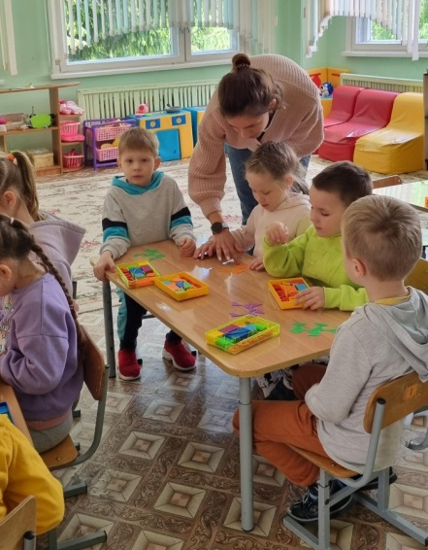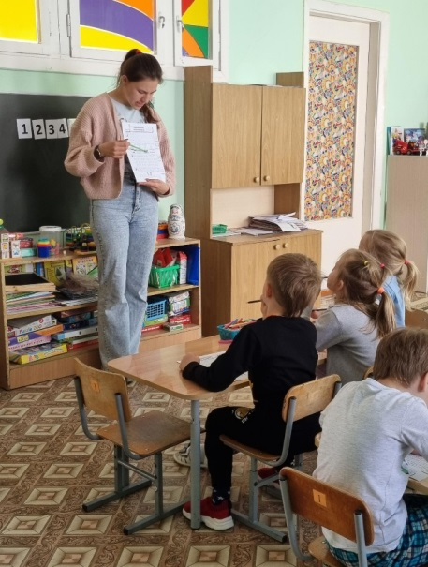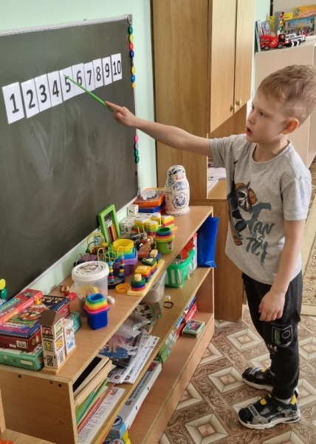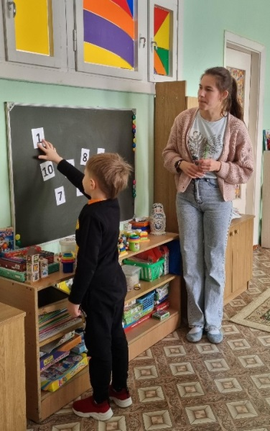- называть текущий день недели.